Document de conception

# Présentation générale du projet

Mon projet est de créer un logiciel de traitement d’images permettant de modifier un à l’aide de filtres et/ou d’outils. Le logiciel permettra de modifier toutes les images contenues dans un dossier. L’usager aura la possibilité de créer et de modifier ses propres filtres personnalisés à partir des filtres compris dans le logiciel.

# Présentation précise du projet

Mon projet est un logiciel de traitement d'image programmé en C++ à l'aide de la librairie Qt. Le logiciel permet d'effectuer des modifications de bases sur une ou des images à la fois. Le logiciel aura 3 grandes fonctionnalités : la modification d'une image, la modification de masse de toutes les images comprises dans un dossier et la création et la gestion de filtres personnalisés.

Quatre sortes de filtres seront à la disponibilité de l'usager : des filtres génériques, des filtres prédéfinis, des super-filtres et des filtres personnalisés. Les filtres génériques auront la particularité d'avoir des propriétés modifiables. Les filtres prédéfinis et les super-filtres auront tout deux des propriétés prédéfinies et donc qui ne pourront pas être modifiés. Les filtres personnalisés pourront être une combinaison quelconque de filtres. Des outils tels que le rognage et la rotation seront aussi disponible pour effectuer des modifications aux images. Les filtres génériques seront des filtres linéaires, des filtres non linéaires, les filtres d'ordre et la convolution. Les filtres prédéfinis seront des filtres génériques avec des propriétés fixes et des filtres de segmentation. Les super-filtres et les filtres personnalisés utilisent tous les filtres nommés précédemment.

Le logiciel comprendra 2 fenêtres. La fenêtre secondaire servira uniquement à la manipulation de filtres et à la modification des propriétés des filtres génériques. Cet affichage sera visible en permanence. La fenêtre principale contiendra les 3 interfaces que le logiciel offre à l’usager. Cette fenêtre aura une barre de menu au haut de l’écran contenant toutes les modifications soit filtre, outils, ouverture d’image, etc. Les 3 interfaces disponibles sur cette fenêtre permettront à l’usager de modifier une image qui sera affiché à l’écran, de modifier toutes les images contenues dans un dossier et de choisir un mode de sauvegarde et finalement de créer des filtres personnalisés basé sur des filtres déjà existant.

Une fenêtre de progression sera présente lorsque l’usager modifiera toutes les images contenues dans un dossier.L’usager pourra à volonté ouvrir ou sauvegarder des images qu’il aura modifiées à l’aide de ce logiciel.

# Aspect technique de la conception

## Cas d’usage

**Général**

* Démarrer le logiciel
* Générer des fenêtres
* Lire un fichier texte
* Afficher une fenêtre de progression

**Fenêtre principale**

* Ouvrir un fichier (image)
* Afficher une image
* Choisir un dossier
* Aller voir l'aide
* Quitter le logiciel
* Choisir une option dans la barre de menu
* Aller à l'interface de modification d'image
  + Enregistrement d’une image
  + Appliquer un filtre à partir de la barre de menu
* Aller à l'interface d'édition de masse
  + Choisir un mode d’enregistrement
  + Afficher une fenêtre de progression
  + Sélectionner un dossier d'enregistrement des images
  + Appliquer un filtre par la barre de menu
* Aller à l'interface de gestion de filtres personnalisés
  + Afficher l'aperçu d'une image
  + Sauvegarder un filtre personnalisé
  + Modifier un filtre contenu dans un filtre personnalisé
  + Supprimer un filtre contenu dans un filtre personnalisé
  + Modifier le nom d'un filtre personnalisé
  + Afficher les propriétés d'un filtre contenu dans un filtre personnalisé

**Fenêtre secondaire (filtre)**

* Sélectionner un filtre
* Modifier la valeur d’une propriété
  + Déplacer un "slider"
  + Sélectionner une option d'un "radiobutton"
  + Sélectionner une ou plusieurs options d'un "checkbox"
* Appliquer un filtre
* Changer d’onglet de filtre

## ClassDiagram1.emfDiagramme de classe UML

## Conception des interfaces usagers

### Interface d’édition d’une image

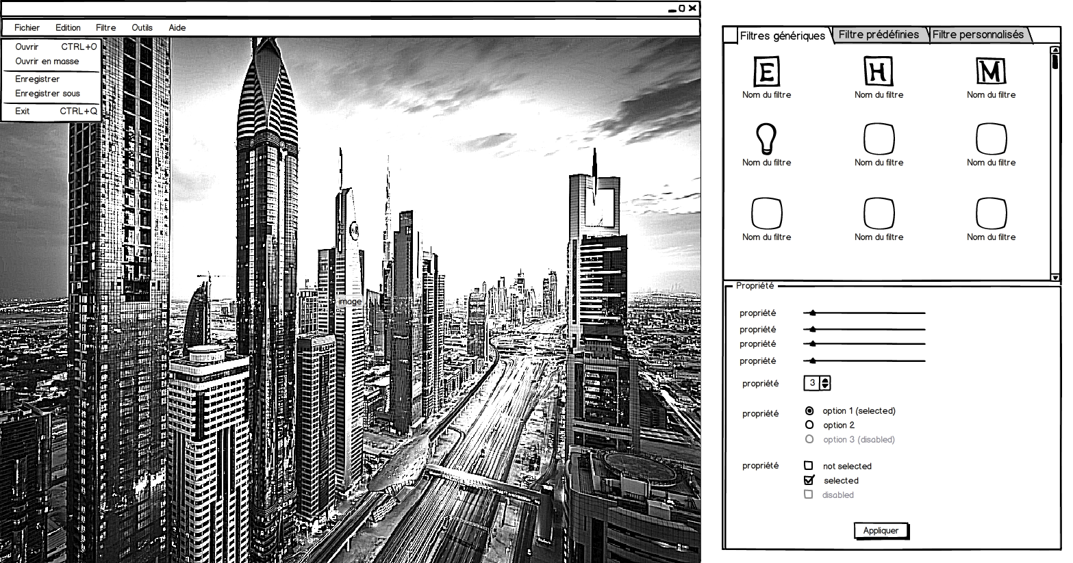

### Interface d’édition des filtres personnalisés

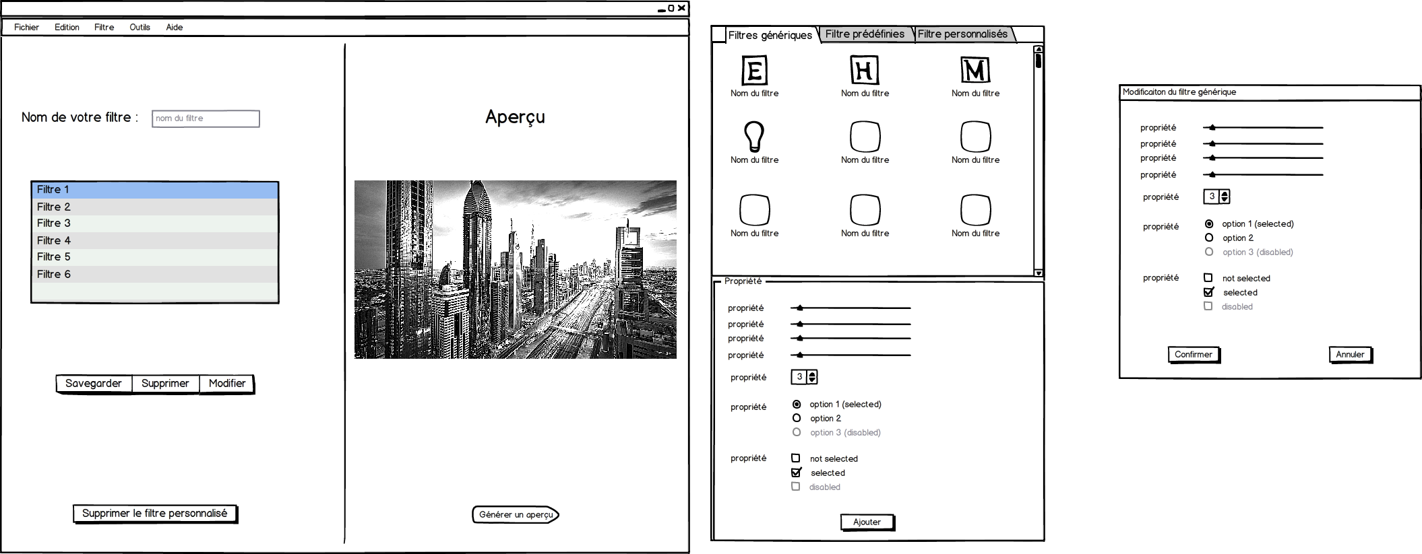

### Interface de modification de modification des images d’un dossier

